Compression

Exercice 1 : Codage avec et sans compression
On souhaite coder le texte : abracadabra

1. Commencer par coder le texte en ascii, combien d’octets faut-il ? 61 62 72 61 63 61 64 61 62 61 donc 11 octets.
2. Codez le texte en morse. Combien de symboles sont nécessaires ? ._ / _... / ._. / ._ / _._. / ._ / _.. / ._ /_... / ._. / ._ et il faut 31 symboles.
3. Quel est le facteur de compression par rapport au codage ASCII ? (11*8 - 31)/(11*8) * 100 = 65%
4. Expliquer pourquoi le morse peut être considéré comme un codage numérique compressé.
2 symboles « . » et « _ » comme le binaire donc on peut l’assimiler à un codage numérique compressé (et sans perte).

Exercice 2 : Compression sans perte
Soit une image en niveaux de gris, dont voici un extrait en hexadécimal d’une plage de 10 pixels sur 5 pixels (les 2 octets 00 00) indiquant un saut de ligne

32 32 32 32 32 32 32 32 32 32 00 00
32 32 32 32 32 32 32 32 32 32 00 00
32 32 32 32 32 32 32 32 32 32 00 00
32 32 32 32 32 32 32 32 32 32 00 00
32 32 32 32 32 32 32 32 32 32 00 00

- Quel format d’image correspond à ce type d’encodage (1 pixel= 1 octet) ? bitmap (BTM)
- Tous les formats d’image sont-ils non compressés (donner des exemples)? Tons de gris
- Calculer le poids en octet de cet extrait 60 octets car 60px et 1px → 1 octet en Tons de gris
- Écrire l’extrait obtenu après une compression RLE 10 32 00 00 10 32 00 00 10 32 00 00 10 32 00 00 10 32 00 00 donc 20 octets.
- Calculer le taux de compression? (60-20)/60 * 100 = 67%

Exercice 3 : Compression de Huffman
- Coder le texte ci-dessous par la méthode de Huffman.
turlututu
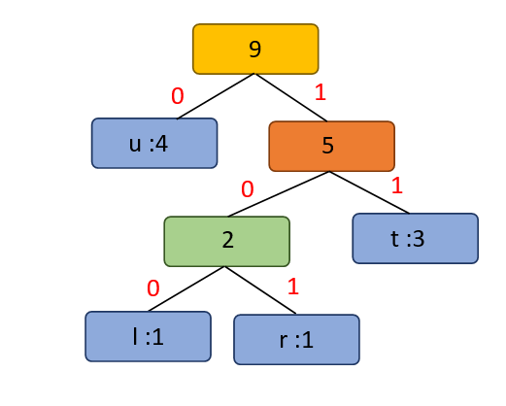
l | 1 | 100
r | 1 | 101
t | 3 | 11
u | 4 | 0

- Donner la taille en bit du mot compressé. 3 + 3 + 2*3 + 1*4 = 16 bits.
- Calculer le taux de compression par rapport à un codage ASCII. 74 75 72 6C 75 74 75 74 75 donc 9 octets donc 9*8 = 72 bits donc (72-16)/72 * 100 = 78%
- Décoder cette suite de bits : 101 0 11 100 0 → r u t l u

Exercice 4 : Comparaison des algorithmes de compression sans perte
On reprend le mot : abracadabra
- Compression entropique optimale : arbre de Huffman
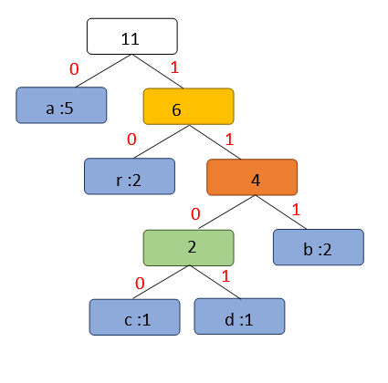
− Donner le nombre d’occurrence de chaque caractère dans la phrase.
c | 1 | 1100
d | 1 | 1101
b | 2 | 111
r | 2 | 10
a | 5 | 0

− Encoder chaque caractère en suivant la méthode de l’arbre de Huffman et calculer le taux de compression.
Abracadabra = 0 111 10 0 1100 0 1101 0 111 10 0

− Calculer le taux de compression en tenant compte de la transmission de la table de codage.
abracadabra en ASCII → 11 octets = 88 bits
abracadabra avec Huffman → 23 bits
taux = (88-23)/88 * 100 = 74%

− Décoder la chaine : 111 0 10 0 1101 10 0 → b a r a d r a

- Que donnerait une compression RLE sur ce même mot ?
Est-ce une compression intéressante pour compresser des textes?

